**FAX　017-731-3756　※送信票不要**

**（公益社団法人青森県老人福祉協会）**

**ノーリフティングケア研修　リーダー編　受講申込書**

|  |  |  |  |
| --- | --- | --- | --- |
| **連絡先** | （法人名） | （住所）　　　〒 | |
| （施設・事業所名） | （電話） | （FAX） |
| （担当者：職・氏名） | （メールアドレス） | |

**■各事業所１回目・2回目いずれかのみ。できるだけ２名でお申込みください。**

**▶受講希望の回に☑してください。**

**□ 1回目 (R６.8/2７・2８)　　　　※申込締切日：令和６年7月１６日（火）**

|  |  |  |  |  |
| --- | --- | --- | --- | --- |
|  | **所属先** | **氏　名** | **役職名** | **勤務年数** |
| **1** |  |  |  |  |
| **2** |  |  |  |  |
| 【受講動機】※施設・事業所としてまとめてご記入ください。 | | | | |

**□ ２回目 (R６.12/１１・１２)　　　※申込締切日：令和６年９月２０日（金）**

①申込書に記載された事項については、個人情報保護法等の規程に基づき、適切に管理を行うものとし、本事業に関する業務以外には使用いたしません。

②駐車場には限りがあります。公共交通機関等をご利用いただく等ご協力をお願い致します。

|  |
| --- |
| 【お問合せ先】  公益社団法人青森県老人福祉協会　三上・山田  〒030-0822 青森市中央3丁目20番30号  電話　017-731-3755／FAX 017-731-3756  E-mail：roshikyo@themis.ocn.ne.jp |

③開催の変更等が生じた場合、当協会のホームページに掲載の上、受講決定者の皆様に個別にご連絡いたします。

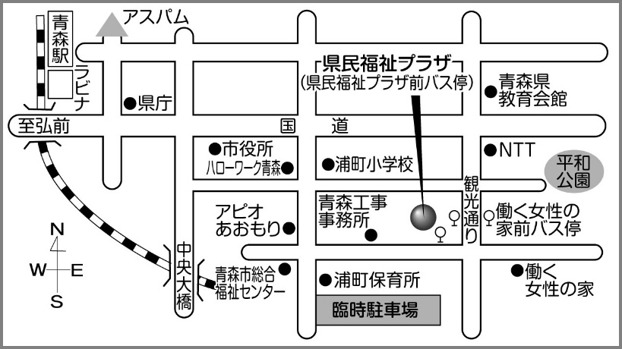

＜会場案内図＞